Support : Pavillon LILAS

Activité : Pose et raccordement des appareillages dans une habitation

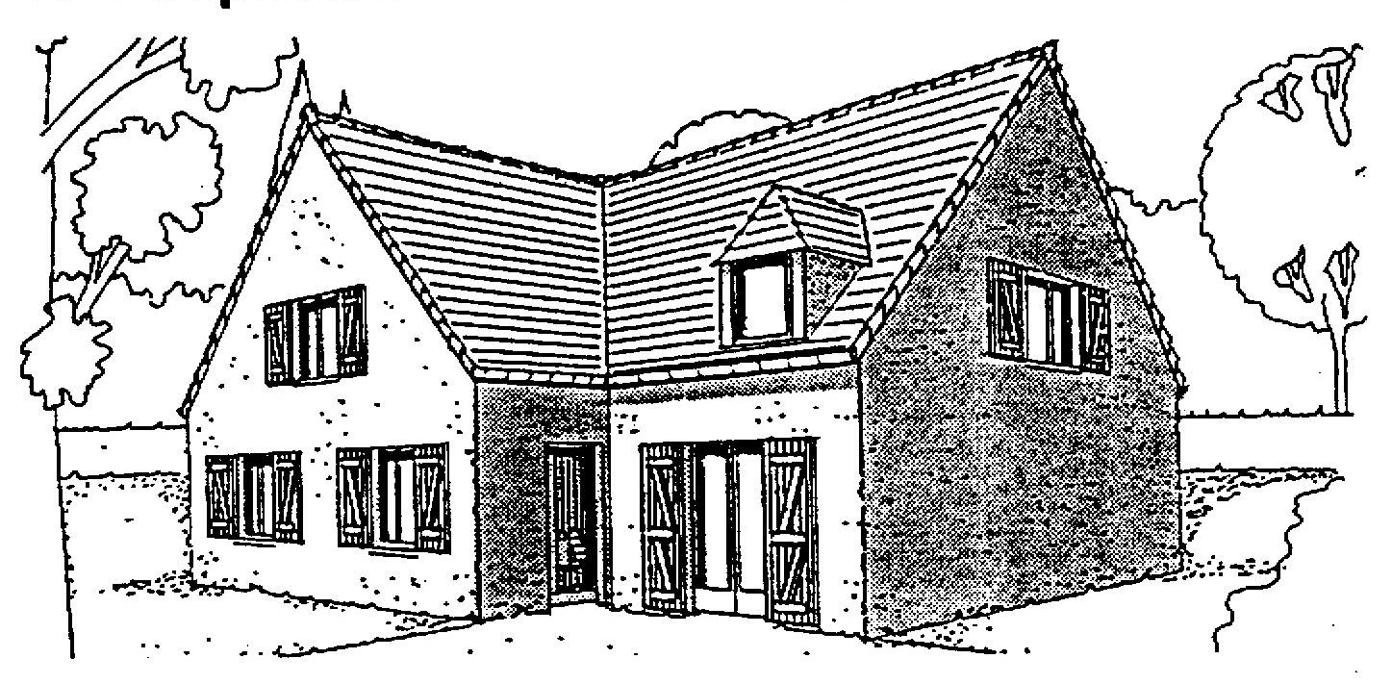

FONCTION | F2 | CONSTRUCTION
TACHE | T2.1 | COMPETENCES : Etre capable de …
- Câbler et raccorder l’appareillage, les tableaux, armoires électriques, installations et réseaux. |  | - ORGANISER le poste de travail  - POSER les canalisations électriques  - POSER les appareillages électriques  - RACCORDER les différents matériels  - GERER les temps d’intervention
Savoirs associés : S4.8 Automatismes du bâtiment

ATELIER
Doc 1/6
2 B ELEEC
CONSTRUCTION
PAVILLON LILAS

1 TRAVAIL DEMANDE :

1.1 IMPLANTER l'appareillage :
- TRACER les axes (+ ou - 0,5 cm admis ; pas de décalage avec les axes verticaux ou horizontaux).
- FIXER les appareillages (pas d'arrachage possible, parfaitement horizontaux ou verticaux).
- DECOUPER les conduits (étanchéité correcte, pénétration d'environ 0,5 cm dans chaque boite).
- FIXER les conduits.
- EBAVURER les conduits.

Traçage et fixation appareillage : /5 pts

Travail conduits : /5 pts

Travail des conducteurs : / 7 pts

1.2 CABLER l'installation :
- PASSER les conducteurs dans les conduits (ne pas abîmer les isolants, respecter les couleurs normalisées).
- MENAGER des longueurs de conducteur suffisantes ( 5 cm dans les boites d'appareillages, 8 cm dans les boites de dérivation, 20 cm dans le coffret de distribution).
- RACCORDER les conducteurs aux appareils (dénudage sans entamer l'âme conductrice, doublage des âmes pour le serrage sous vis).
- RANGER les conducteurs sans les pincer ni les tordre ni les vriller).
- FERMER les boites en vérifiant l'étanchéité.

Connections : Défectueuse -3 pts (2 maxi)
Acceptable -1 pts (4 maxi)

- …. pts

1.3 ORGANISATION du poste de travail :
- DISPOSER correctement son matériel (pas d’appareillages, de conduits, de conducteurs, de câbles, d’outils qui trainent)
- NETTOYER le poste de travail à la fin de l’intervention
- REMPLIR la fiche de suivi horaire
- PRENDRE soin de la documentation
Organisation du poste de travail : / 3 pts

- 1 pt par défaut constaté (4 maxi)

REMARQUE : l’évaluation du travail de construction ne sera faite que lorsque le fonctionnement aura été vérifié.
ATELIER
Doc 2/6
2 B ELEEC
CONSTRUCTION
PAVILLON LILAS

2 IMPLANTATION du matériel :

L511
50
45
S514a
S515a
R580
48
20
25
115
120
130
S511
R570
S514a
S515a
L514
25
30
L514
32
S514b
S514b
S515b

P524
20
L515a
L511
R570
S511

S515b

P531
P531
60
R580
35
15
35
20
THD+
THD+
L515a
P524
30
20

ATELIER
Doc 3/6
2 B ELEEC
CONSTRUCTION
PAVILLON LILAS

45
115
35
130
30
120
S514a
S515a
P531
15
20
R580
35
45
20
L511
50
S514a
S515a
R580
20
25
S511
R570
L514
25
30
L514
20
S514b
S514b
S515b

P524
20
L515a
L511
R570
S511

S515b

P531
THD+
THD+
L515a

20

ATELIER
Doc 4/6
2 B ELEEC
CONSTRUCTION
PAVILLON LILAS

3 SCHEMAS de l’installation :

Les parties grisées ne sont pas câblées sur le poste de travail. Vous pouvez indiquer sur ce document les couleurs et sections des conducteurs utilisés.

N PE
Ph

F510
10A
F510
S 515a
S 515b
S 515c
S 511
L 511
S 513a
S 512
L 512a
L 512b
S 513b
L 513a
L 513b
L 514
S 514a
S 514b
1
2
L 515a
L 515b
K 515
A1
A2

ATELIER
Doc 5/6
2 B ELEEC
CONSTRUCTION
PAVILLON LILAS

F520
F530
F560 2A
F570 16A
F570

K570

K570
1 2
4 3
F580 10A
F580
R 580

K570
R570
THD+

K580

K580
1 2

K580
4 3
P 525
P 532
P 531
P 533
P 534
P 522
P 521
P 523
P 524
F540 16A
F540
P 540
F520
16A
F530
16A
P 550
F550 16A
EDF
F550
F560

ATELIER
Doc 6/6
2 B ELEEC
CONSTRUCTION
PAVILLON LILAS

4 IMPLANTATION du TABLEAU
F 500
F 510
F 520
F 530
F 560
F 570
F 580
K515
K570
K580
ELECTRIQUE :

Remarque : les différents circuits seront identifiés par des étiquettes

5 FICHE de SUIVI HORAIRE :
Cette fiche doit être remplie séance par séance. Elle doit permettre de déterminer le nombre d’heures passées pour la préparation du poste, la pose des canalisations encastrées, le traçage, la pose du tableau électrique, le pose des conduit IRL, la pose des moulures, le câblage des circuits IRL, le câblage des circuit moulures, le câblage des circuits encastrés et le câblage du tableau électrique.

Remarque : si ce tableau n’est pas assez grand, en refaire un autre

Date de la séance | Description de la tâche réalisée | Heure de début | Heure de fin | Temps passé

